За пять лет спасатели Московского авиацентра оказали помощь 800 пострадавшим

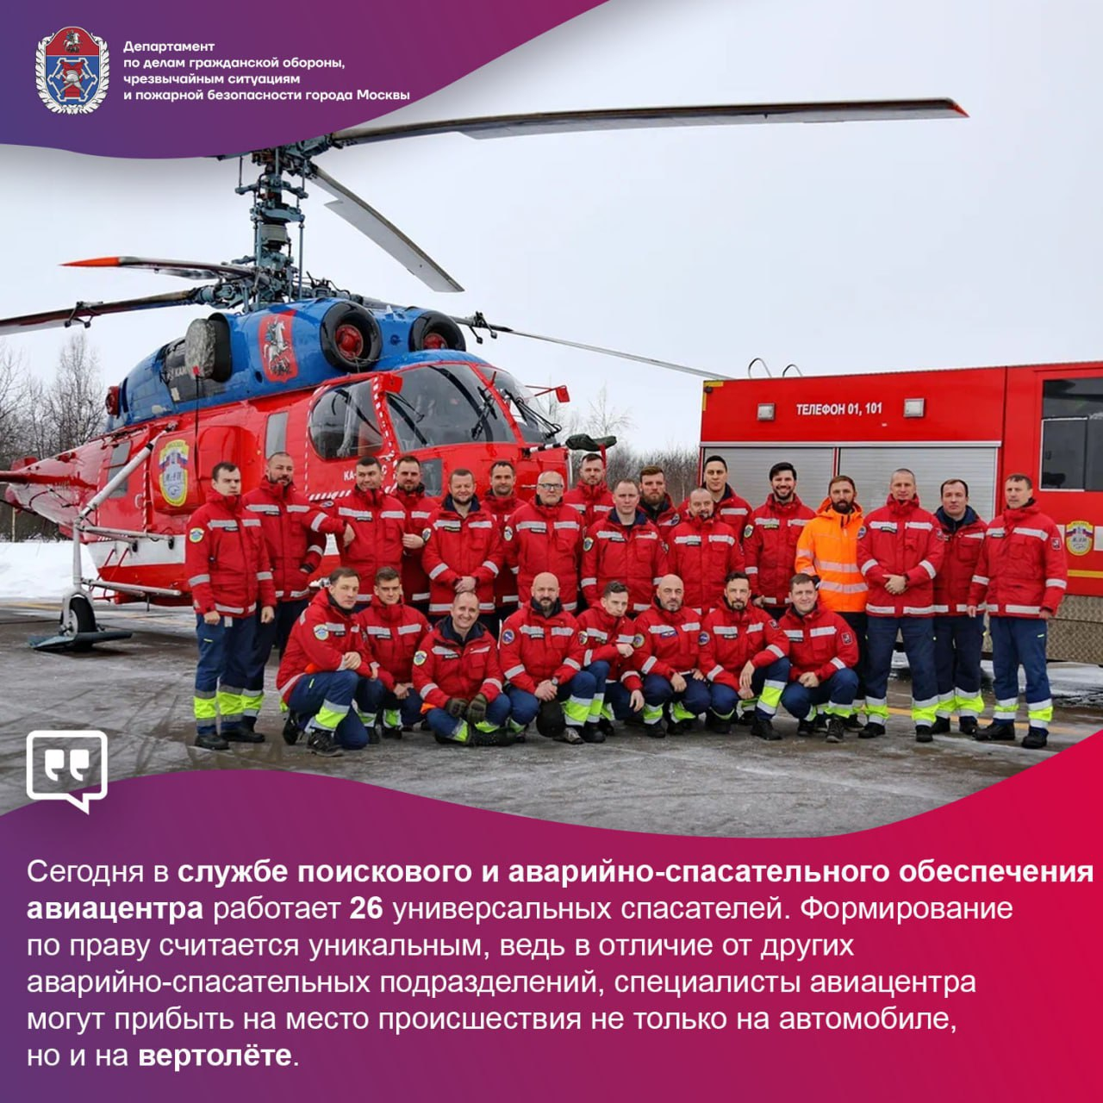

В 2019 году, в рамках развития авиационно-спасательных технологий в Московском авиацентре создали службу поискового и аварийно-спасательного обеспечения.
За 5 лет специалисты выполнили более 2800 выездов:
- на ДТП
- аварийно-спасательные работы
- на поиск людей на природных территориях
В результате их работы 800 человек получили своевременную помощь.
«Спектр выполняемых спасателями столичного авиацентра задач довольно обширен – помимо вертолётов дежурные смены выезжают на специальном автомобиле на дорожно-транспортные происшествия для ликвидации их последствий. На пожарах проводят разведку места происшествия, осуществляют поиск пострадавших и выполняют тактическую вентиляцию помещений. Также специалисты учреждения обеспечивают безопасность забора воды при привлечении пожарных вертолётов, проводят поисково-спасательные операции в лесных массивах, помогают попавшим в беду животным», – рассказал начальник службы поискового и аварийно-спасательного обеспечения Московского авиацентра Александр Панормов.
В ближайших перспективах специалисты поискового и аварийно-спасательного обеспечения Московского авиацентра продолжат осваивать новое оборудование для спасения людей с высотных зданий, с воды, с ограниченных площадок как в городских условиях, так и за чертой мегаполиса.
Полную версию статьи вы можете прочитать по ссылке: https://www.mos.ru/news/item/137119073/

